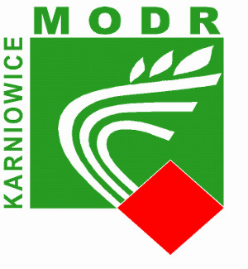ZAPROSZENIE
Małopolski Ośrodek Doradztwa Rolniczego
Zespół Powiatowy w Miechowie
Zaprasza na uzupełniające szkolenie w zakresie stosowania środków ochrony roślin
Szkolenie odbędzie się w dniu 05.01.2022 r o godz.9,00 na Sali Konferencyjnej Urzędu Gminy w Charsznicy Informuje się, że z dniem 1 stycznia 2014r. obowiązują wymagania integrowanej ochrony roślin. Zgodnie z nowymi przepisami wszyscy rolnicy, którzy są użytkownikami środków ochrony roślin zobligowani są ukończyć szkolenie w powyższym zakresie, uprawniające ich do nabywania i stosowania środków ochrony roślin. Brak wymaganego szkolenia zgodnie z Ustawą o środkach ochrony roślin będzie skutkować karą grzywny i obniżeniem dopłat bezpośrednich. Szkolenie uzupełniające obejmuje 1 dzień, koszt szkolenia wynosi 100zł.Ważność posiadanych zaświadczeń wynosi 5 lat. Zainteresowanych prosimy o niezwłoczne zapisywanie się pod nr. telefonu:
697 03 90 13 lub 41/383 27 02 obowiązuje limit uczestników

